L E M B A R K E R J A P E S E R T A D I D I K  LKPD IPA  “Aman di Laboratorium IPA”  Kelas VII · Fase D · Bab 1: Hakikat Ilmu Sains dan Metode Ilmiah · Sub Bab B. Laboratorium IPA · Tema: Ilmuwan Cilik di Sekolahku | 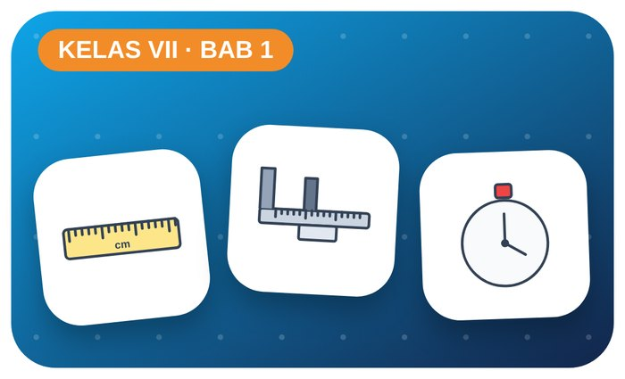

Kelompok :
Kelas : | VII / ....
Anggota : | 1.  2.  3.  4.  5.  6.

A. Petunjuk Belajar
1. Isilah identitas kelompok yang meliputi nama kelompok dan nama anggota.
2. Baca permasalahan dengan cermat, lalu jawablah pertanyaan sesuai instruksi.
3. Lakukan kegiatan sesuai langkah kerja dengan teliti dan hati-hati.
4. Diskusikan jawaban bersama kelompok, lalu kumpulkan LKPD kepada guru.

B. Capaian Pembelajaran
Murid dapat melakukan pengukuran terhadap aspek fisis yang mereka temui dan memanfaatkan ragam gerak dan gaya, serta menerapkan metode ilmiah (mengamati, mempertanyakan, memprediksi, merencanakan dan melakukan penyelidikan, memproses data, mengevaluasi, dan mengomunikasikan hasil).

C. Tujuan Pembelajaran
1. Mengidentifikasi alat laboratorium beserta fungsinya.
2. Menjelaskan arti simbol bahaya bahan kimia dan aturan keselamatan kerja.

Tahap 1: Orientasi Murid pada Masalah

Permasalahan:
Saat praktik pertama di laboratorium, seorang siswa memanaskan tabung reaksi dengan mulut tabung mengarah ke temannya, siswa lain meniup api spiritus. Guru segera menghentikan praktik.
Mengapa aturan dan simbol di laboratorium sangat penting? Apa akibatnya jika diabaikan?

Tahap 2: Mengorganisasikan Murid untuk Belajar

Berkumpullah sesuai kelompok yang telah ditentukan dan diskusikan pertanyaan berikut berdasarkan permasalahan di atas.
AYO DISKUSI
1. Alat laboratorium apa saja yang pernah kamu lihat? Apa kegunaannya?

2. Pernahkah kamu melihat simbol bahaya pada kemasan produk di rumah?

Tahap 3: Membimbing Penyelidikan Kelompok maupun Individu

Kegiatan A — Mengenal Alat dan Simbol Bahaya

Ayo Membaca!
Setiap alat laboratorium punya fungsi dan cara pakai khusus. Bahan kimia diberi simbol bahaya (GHS) berbentuk belah ketupat merah agar pengguna waspada.
● Simbol api = mudah terbakar · tengkorak = beracun · tangan terkikis = korosif.
● Matikan pembakar spiritus dengan menutup tudungnya, jangan ditiup.
● Panaskan tabung reaksi miring, mulut tabung menjauhi orang.
Alat dan bahan: alat laboratorium (tabung reaksi, gelas ukur, pipet, pembakar spiritus, dll.), label kemasan produk rumah tangga.
Langkah kerja:
1. Amati 8 alat laboratorium di meja kelompok.
2. Tuliskan nama dan fungsi setiap alat.
3. Amati label kemasan (pembersih lantai, pemutih, spiritus, obat nyamuk) dan temukan simbol bahayanya.
4. Susun 5 aturan keselamatan kerja kelompok.

Perhatian! Jangan membuka atau mencium bahan kimia. Cukup amati labelnya.
Tabel Pengamatan
Nama alat / bahan | Fungsi / arti simbol | Cara aman menggunakan
Ayo Menjawab!
1. Mengapa gelas ukur tidak boleh dipanaskan?

2. Tuliskan simbol bahaya yang kamu temukan pada produk di rumah dan cara menyimpannya!

Tahap 4: Mengembangkan dan Menyajikan Hasil Karya

Buat poster “Aturan Emas Laboratorium IPA” lalu presentasikan.

Tahap 5: Menganalisis dan Mengevaluasi Pembelajaran

Refleksi Diri
Kebiasaan apa yang akan kamu terapkan agar selalu aman saat praktik?

“Ilmuwan hebat bukan yang tidak pernah salah, tetapi yang jujur pada data dan berani mencoba lagi.”

